Lier kommune
SAKSFREMLEGG |  |  |  | Sak nr.
Saksmappe nr:  2013/2218 | Arkiv:  L12/09/GU17 | Saksbehandler:  Gunhild Løken Dragsund
Til behandling i:
Saksnr | Utvalg | Møtedato
77/2016 | Planutvalget | 27.09.2016
78/2016 | Kommunestyret | 11.10.2016

Sluttbehandling av detaljregulering for Engersand havn syd

Kommunestyrets vedtak:

Detaljregulering for Engersand havn syd, som vist på plankart datert 07.09.16 og med bestemmelser datert 08.09.16, godkjennes i henhold til plan- og bygningslovens § 12-12, forutsatt at følgende punkter endres:
- Bestemmelsen «Tak over terrasse på inntrukket toppetasje kan overskride maksimal tillatt gesimshøyde med inntil 2,0 meter forutsatt maksimal dybde 2,5 meter ut fra fasaden.» i § 3-1 b) tilføyes følgende «For feltene BBB2.3 og BBB3.2 gjelder dette kun for tak som anlegges mot vest».

Kommunestyrets behandling:

Planutvalgets innstilling ble vedtatt enstemmig.

Planutvalgets innstilling til kommunestyret:

Detaljregulering for Engersand havn syd, som vist på plankart datert 07.09.16 og med bestemmelser datert 08.09.16, godkjennes i henhold til plan- og bygningslovens § 12-12, forutsatt at følgende punkter endres:
- Bestemmelsen «Tak over terrasse på inntrukket toppetasje kan overskride maksimal tillatt gesimshøyde med inntil 2,0 meter forutsatt maksimal dybde 2,5 meter ut fra fasaden.» i § 3-1 b) tilføyes følgende «For feltene BBB2.3 og BBB3.2 gjelder dette kun for tak som anlegges mot vest».

Planutvalgets behandling:

Rådmannens forslag til vedtak ble fremmet og vedtatt enstemmig.

Rådmannens forslag til vedtak:

Detaljregulering for Engersand havn syd, som vist på plankart datert 07.09.16 og med bestemmelser datert 08.09.16, godkjennes i henhold til plan- og bygningslovens § 12-12, forutsatt at følgende punkter endres:
- Bestemmelsen «Tak over terrasse på inntrukket toppetasje kan overskride maksimal tillatt gesimshøyde med inntil 2,0 meter forutsatt maksimal dybde 2,5 meter ut fra fasaden.» i § 3-1 b) tilføyes følgende «For feltene BBB2.3 og BBB3.2 gjelder dette kun for tak som anlegges mot vest».

Rådmannens saksutredning:

Sammendrag:

HRTB arkitekter fremmer på veiene av Ticon eiendom detaljregulering for Engersand havn syd. Detaljplanen oppfyller krav om detaljert plan og følger hovedtrekk fra reguleringsplanen fra 2005. Utbyggingen det planlegges for er variert med boligblokker, konsentrert småhusbebyggelse og eneboliger.

Vedlegg:
- Plankart datert 07.09.16
- Bestemmelser datert 08.09.16
- Planbeskrivelse datert 25.05.16
- Risiko- og sårbarhetsanalyse
- Samlede merknader og innkomne kommentarer

Utredning:

1. BAKGRUNN OG BESKRIVELSE

Bakgrunn
I reguleringsplan for Engersand havn fra 2005 ble nordområdet detaljert regulert, men det ble satt plankrav på de fem sydligste feltene for boligbebyggelse. I planen følger HRTB arkitekter opp plangrep og uttrykksmåter i tråd med det som er bygget allerede.

Planforslaget sørger for at strøkslekeplass, utvidelse av kommunalt friluftsområde og kyststi opparbeides.

Beskrivelse
Bebyggelsen som foreslåes i detaljplanen er i stor grad i tråd med reguleringsplanen fra 2005. Men både utnyttelse og høyder er foreslått økt noe. I følge planbeskrivelsen legges det i denne planen opp til ca 220 boenheter.

2. MERKNADER OG KOMMENTARER

Forslag til detaljregulering av Engersand havn syd lå i perioden 24. mai til 8. juli ute til offentlig ettersyn. Vi har mottatt ti merknader og protester til plan forslaget:

- Arild Thorkildsen, 29.05.16
- Engersand felt 6 v/Nina Lind, 20.06.16
- Beboere og styret i Ankeret 1 v/Rune Tretterud, 21.06.16
- Fellessameie Engersand havn Nord v/Runar Utengen, 30.06.16
- Fylkesmannen i Buskerud, 20.06.16
- HRTB arkitekter A/S, 01.07.16
- Drammensregionens brannvesen IKS, 07.07.16
- Lahell velforening, 08.07.16
- Tom Paulsberg, 06.07.16
- Stig Paulsberg, 07.07.16

1. Merknad fra Arild Thorkildsen, 29.05.16:
- Ønsker båtrampe for utsetting og opptak av småbåter på henger. Lier kommune bør ha en plass for utsetting av småbåter, for å gi innbyggerne en tilgang til fjorden. Kommunen bør kunne kreve den etablert på Engersand havn.
- Ønsker kajakkoppbevaring, krev plass til oppbevaring av kajakker for leilighetskjøpere (evt plasser som kan kjøpes).
- Sykkelparkering må etableres av hensyn til miljø og helseeffekt. Viser til sykkelavstand både for butikk og Lier stasjon.
Forslagstillers kommentar:
- Båtrampe for utsetting av båter er ikke ønskelig innenfor boligområdet på Engersand havn. Et slikt tilbud vil lett generere mye uønsket fremmedtrafikk.
- Kajakkoppbevaring kan etableres på mange måter og Ticon er positiv til ønsket. Det er ikke ønskelig å få dette som et krav i reguleringsbestemmelsene men det vil være naturlig å tilrettelegge for det i planlegging av nye boligfelt hvis det er noe som etterspørres av kjøperne.
- Sykkelparkering skal i prinsippet være løst ifm. sportsbod på minimum 5 m2, men Ticon ser positivt på ønsket og vil tilrettelegge for felles sykkelparkering med 1 plass pr. bolig.
Rådmannens tilleggskommentar:
Båtrampe for utsetting av småbåter bør inngå i fjordbyutviklingen og etableres på et sted hvor adkomsten ned til fjorden er mindre privat og bolignært enn her på Engersand.

2. Engersand felt 6 v/Nina Lind, 20.06.16:
- Protesterer på Tårnbyggets høyde og plassering. Tårnet vil rage 14 meter over Anker 2 og 9 meter over høyeste punkt i Siporexveien. Høyden på bygget må være lik Anker 2 kote 19,1m. Høyden vil være til sjenanse og innsyn. Nødvendig innsynsskjerming vil ikke se bra ut.
- Anker 1 og 2 fremstår som en lang mur. Bygningen bør ikke plasseres lenger nord enn Anker 2 sitt sydøstlige punkt. Bygningens plassering vil gjøre det mørkere og mindre sol deler av året.
- Ønsker mer grønt på torget, samt sykkelparkering. De ønsker møteplass, slik de er lovet, ikke p-plass.
- Parkeringsplass lengst syd for foreslåtte tårnbygg (BBB2,3) flyttes helt nor i feltet øst for Anker 2. (Merknaden inneholder forslag til endret illustrasjonsplan.)
Forslagstillers kommentar:
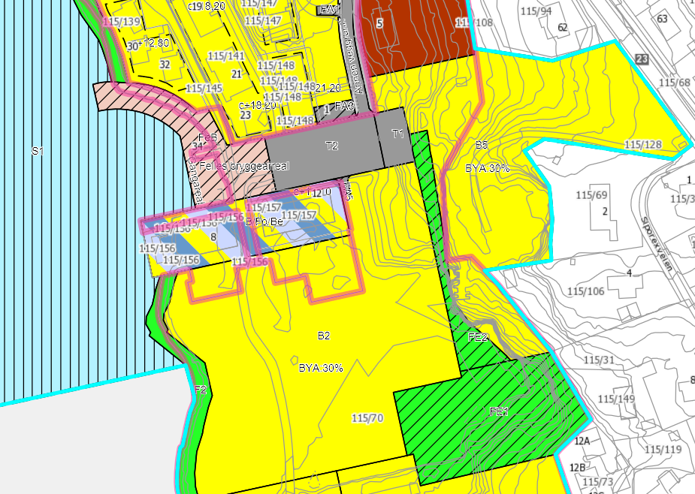
- “Tårnet” i 8 etasjer får mye kritikk. Vi er ikke enige i at ulempene er så store som det blir anført. Avstanden er stor til blokkene på den andre siden av Torget og problemene med innsyn fra de øverste etasjene virker overdrevet.
Plasseringen av «Tårnet» i forlengelsen av Ankeret 1 og 2 er iht. gjeldende reguleringsplan og gir en klar avgrensing av torget mot videre bebyggelse sydover.

Utsnitt av gjeldende reguleringsplan
- Torget er ikke del av planforslaget men er i gjeldende reguleringsplan avsatt til trafikkformål. Den nederste delen nærmest sjøen er planlagt som møteplass. Det vil bli opparbeidet grøntanlegg med blant annet skjermende hekker rundt parkeringsplassen. Vi mener dette vil være et svar på ønsket om mer grønt.
- Det er ikke ønskelig å forskyve bebyggelsen i delfelt BBB2.3 for å få parkeringsplass ved siden av torget. Her er det allerede biloppstillingsplasser på tre forskjellige felt. Vi mener det vil bli en bedre markering av torget som et ankomstrom til Engersand Havn dersom bebyggelsen er trukket opp i flukt med Ankeret.
Rådmannens tilleggskommentar:
Utforming av torget er håndtert i en byggesak og er ikke gjenstand for behandling i denne planprosessen.
Rådmannens hovedargument for å være negativ til etablering av høyhus på åtte etasjer i forlengelsen av Ankerene er forutsigbarheten av reguleringsplanen fra 2005 for Engersand havn. Forskyving av bebyggelse vil ikke være gunstig blant annet for naboer i øst og anbefales ikke.

3. Beboere og styret i Ankeret 1 v/Rune Tretterud, 21.06.16:
- Byggehøyder. De lurer på hvilke terrenghøyde bebyggelsen i felt BBB2.1 legges på. Høyder på bygg i BBB2.1 bør settes ut fra kote +3, likt Ankerene. Det må tas hensyn til innsyn for Ankerene.
- Sykkelparkering. Det må legges til rette for sykkelbruk. Felles sykkelparkering, da det ofte er trangt i sportsbod eller garasjeplass. Reguleringsbestemmelsene bør ha krav om sykkelparkering. Det må gjerne legges til rette for romslige sykkelrom i alle garasjeanlegg. Viser til eksempel fra Asker med krav om to plasser.
Forslagstillers kommentar:
• Terrenghøydene for den BBB2.1 er de samme som for Ankeret 1, dvs. kote 3,0 på plan 1. Avstanden fra Ankeret 1 til den nye bebyggelsen er stor og bør ikke skape problemer med innsyn.
• Sykkelparkering er kommentert tidligere.
Rådmannens tilleggskommentar:
Krav til felles sykkelparkering er tatt inn bestemmelsene som ligger til vedtak.

4. Fellessameie Engersand havn Nord v/Runar Utengen, 30.06.16:
- Mister utsyn mot sør. Blokk nærmest Anker 1 vil tette utsyn mot sjø og det foreslåtte tårnbygg vi gi skygge og mørke. Bygget vil rage 14 meter over Anker 2. Anker 1 skulle være «landemerket» så Anker 2, nå Tårnbygningen? Innsynsproblematikk for Anker 2 og nordfeltet. Ikke til liten sjenanse.
- Behov for innsynsskjerming på øvrig bebyggelse blir ikke fint.
- Grøntareal. Forslagstiller skriver at det skal etableres grønne allmenninger/gjennomgående grøntdrag mellom husgrupper. Det ser ikke ut til å ligge inne i planen.
- Forutsigbarhet. I forhold til kjøpere av boliger i nordområdet, bør forutsettingene fra 2005-planen legges til grunn. Bebyggelsen kan oppføres i inntil fire etasjer, med deler av bebyggelsen på tre etasjer.
- Fellesparkering for Engersand havn nord må ikke telles med i parkeringskrav for Syd.
- Arealdisponering kunne vært utført slik at bebyggelse på nordfelt og eldre bebyggelse ble mindre sjenert. Plan fra 2005 sier at det kan tillates inntil fire etasjer, med deler av bebyggelsen i tre etasjer. Noe annet vil naboene ikke akseptere.
- Ønsker befaring.
Forslagstillers kommentar:
- Utsikten mot sør blir redusert som følge av den nye bebyggelsen. Dette er uunngåelig så lenge det er regulert til bebyggelse på sydsiden av Ankeret. Den beste utsikten må imidlertid sies å være mot sjøen og her vil det fortsatt være fri sikt.
- Tårnet vi ikke gi sjenerende skygge for eksisterende bebyggelse. Bildet under viser skyggeforholdene ved vårjevndøgn kl 9.00. Den eneste uteplassen som da er berørt er leiligheten i nederste plan på Fjordsvingen 3, men en time etter er solen framme også her. Så tidlig på året er det lite aktuelt å sitte utendørs om morgenen.
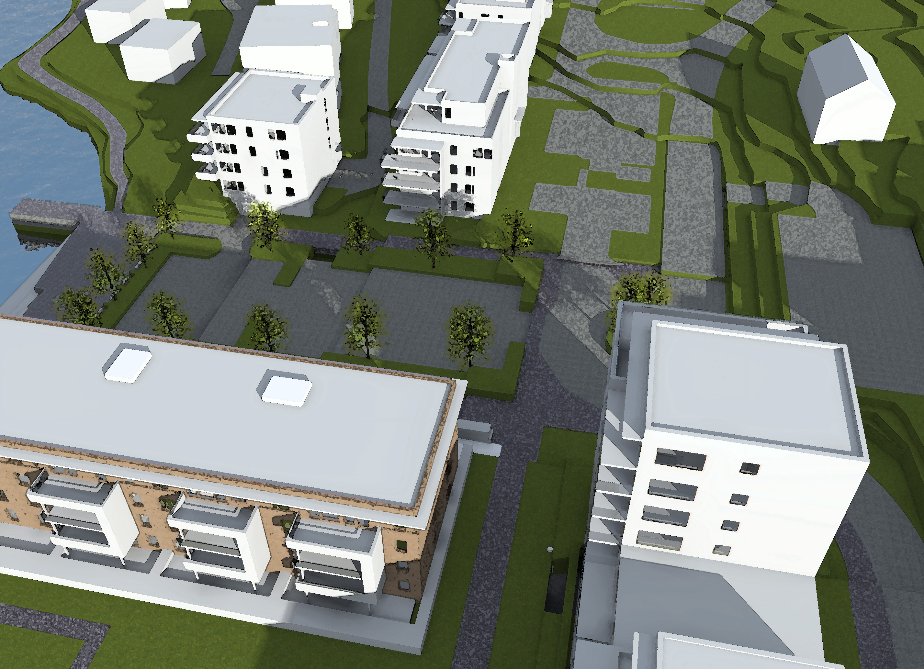
Modellbilde 21. Mars kl 9.00 Skyggeforhold
- Avstanden mellom Tårnet og Ankeret 2 er den samme som mellom Ankeret 1 og Ankeret 2. Dersom innsyn fra «Tårnet» oppleves plagsomt for leilighetene i toppetasjen, kan det bygges skjermvegger. Leilighetene i etasjene under har tett bakvegg og har ikke innsyn.
- Grøntareal er ikke alltid regulert særskilt som egne formål på plankartet, men byggegrensene vil sikre at det blir store sammenhengende grøntområder mellom husene.
- Forutsigbarheten som lå i gjeldende reguleringsplan er ivaretatt i og med at den nye planen i store trekk bygger på områdeplanen. Byggehøydene er nå foreslått noe mer differensiert med høyere bygninger lenger vekk fra sjøen, men vi mener at dette i praksis skaper få ulemper sammenlignet med fordelene ved at flere boliger får se sjøen.
- Fellesparkering for Engersand Havn Nord er ikke medregnet i beregningen av biloppstillingsplasser i Engersand Havn Syd.
- Etasjetallet er kommentert i tidligere punkt vedr. forutsigbarhet.
Rådmannens tilleggskommentar:
Fellessameiet etterspør forutsigbarheten i forhold til etasjebestemmelsen for BBB2-feltene. I reguleringsplanen fra 2005 er den satt 3-4 etasjer. Forslagstiller legger i planen opp til en større differensiering, med ned i to etasjer mot sjøfronten. Dette etter innspill fra Fylkesmann og Oslofjordens friluftsråd i uttalelser på oppstart. Forslagtiller ønsker da å kunne gå opp med en inntrukken femte etasje i den bakre bebyggelsen. Dette vil gi noen utfordringer i forhold til eksisterende bebyggelse, men byggelinjer i plankartet samt noen skjerpende bestemmelser vil begrense ulempene.

5. Fylkesmannen i Buskerud, 20.06.16:
- Natur, landskap og estetikk, friluftsliv, allmenne interesser i strandsonen, barn og unge, universell utforming, støy, energi, klima og samordnet areal og transportplanlegging er som tidligere påpekt å være tilstrekkelig ivaretatt.
- Tiltak og oppføring av mindre bygg ved etablering av allmenn badeplass må ikke forringe forekomsten av ålegressamfunnet ytterligere. Det må ikke tilføres kunstig sand i området.
Forslagstillers kommentar:
- Bygningsmessige tiltak ved allmenn badeplass kan eventuelt reguleres i bestemmelsene.
Rådmannens tilleggskommentar:
Fylkesmannens forslag til begrensing av tiltak og forbud mot kunstig sand er tatt inn bestemmelsene som ligger til vedtak.

6. HRTB A/S, 01.07.16:
- Krav til parkeringsdekning. Viser til erfaring fra nordområdet hvor det er mange ledige parkeringsplasser, og forskning som sier at ved fellesanlegg trengs færre antall p-plasser. Unødvendig at plasser blir stående tomme eller fylles opp med langtidslagrede kjøretøy og tilhengere.
- Kort avstand til buss, økt sykkelbruk og generelle trender tilsier mindre krav til parkering.
- P-plasser for eneboligene i BF4 var foreslått til to plasser, ble endret til tre. Med tanke på BYA ber de om at kun to plasser regnes med i BYA og at det tillates at en plass kan plasseres foran en annen.
- Formålsgrensen mellom BB2.2 og BBB2.3 forskyves noe.(vises i illustrasjon)
Forslagstillers kommentar:
- Krav til parkeringsdekning bør reduseres for 3-romsleiligheter til 1,75 biloppstillingsplass pr. bolig. På denne måten vil gjennomsnittlig antall bli nærmere det som har vist seg som faktisk behov på Nord-området, ca 1,75. I sydområdet vil det i større grad være fellesparkering på store plasser, noe som vil gi utstrakt sambruk av plassene mellom alle boligfeltene og redusere behovet ytterligere. I tillegg er det flere ny trender som taler for et lavere parkeringskrav. Sykkelbruken øker, bildelingsordninger er allerede etablert flere steder og førerløse biler er på vei. Det er dessuten en generell holdning i samfunnet om å stimulere til miljøriktige vaner og "det grønne skiftet". Flere andre Østlandskommuner har justert parkeringsnormen nedover de senere årene.
- Parkeringskravet på 3 biloppstillingsplasser for småhusområdet BF4 reduserer utbyggingspotensialet med 18m2 for hver av tomtene sammenlignet med vårt forslag. Dette kan kompenseres ved en tilsvarende økning i tillatt BYA.
Rådmannens tilleggskommentar:
Rådmannen ønsker ikke at parkeringskravet endres for boenhetene, men ser at effekten av flerbruk på de store parkeringsplassene i planen kan komme til uttrykk ved at en p-plass her innfrir mer enn en plass. I bestemmelsene er det innarbeidet en bestemmelse hvor denne faktoren er satt til 1,25.

7. Drammensregionens brannvesen IKS, 07.07.16:
- Avklar om behov for slukkevann er dekt.
- Sjekk tilgang og oppstillingsmulighet for brannvesenets materiell. Ved ettrapperomsløsinger skal stigebil ha tilgang til vindu eller balkong i hver boenhet.
- DRBV vil gjerne uttale seg til detaljplan for infrastruktur. Viser til veileder.
Forslagstillers kommentar:
- Behov for slokkevann vil bli dekket ifm detaljprosjektering.

8. Lahell velforening, 08.07.16:
- §3.1 punkt b) avsnitt 3 bør tas ut. Utsikt og estetisk rotete. (Bestemmelsen sier at tak over terrasse på inntrukket toppetasje kan overskride maksimal tillatt gesimshøyde med inntil 2,0 meter forutsatt maksimal dybde 2,5 meter ut fra fasaden. )
- §3.1 punkt m) høyden 17,3 vil få like negativ effekt for bakenforliggende bebyggelse, selv om den er tilbaketrukken ift sjøen. Bebyggelsen i BB3.1 bør begrenses til c+12,8.
- For BBB3.1 og BBB3.2 bør ikke definisjonen blokkbebyggelse brukes, men konsentrert småhusbebyggelse.
- Delområdet BBB3.2 bør begrenses tilsvarende BBB3.1. Punkt n) i §3.1 bør endres til likt punkt m) og tilføres andre avsnitt med antall boenheter til fire.
- Kotehøyder bør ikke økes i forhold til 2005-planens etasjebestemmelser.
- Eneboligene i BF4 bør høydebestemmelse med kotehøyde for forutsigbarhet. Dette for å hindre at gjennomsnittlig terreng økes i forhold til dagens terrengnivå, som ligger lavere enn Furusetveien.
- Byggegrense i BF4 i fht Furusetveien på minimum 10 meter fra midtlinje.
Forslagstillers kommentar:
- §3.1 punkt b bør antagelig gjennomgås på nytt for å sikre ønsket om å kunne ha tak over deler av takterrasse.
- §3.1 punkt m sikrer at bygningene oppleves som lavere sett fra sjøsiden. Vi mener dette er viktigere enn mot baksiden der terrenget er høyere. En tilbaketrekning vil der ikke ha tilsvarende effekt.
- Bebyggelsen i BBB3.1 og BBB3.2 kan ha opptil fire plan på enkelte deler. Det blir derfor feil å bruke betegnelsen «konsentrert småhusbebyggelse».
- Det er et bevisst ønske om å differensier bebyggelsen i BBB3.1 og BBB3.2 ved at bygningene nærmest sjøen er lavere og mer åpen.
- Kotehøydene er justert noe opp fra gjeldende regulering fra 2005. Dette skyldes først og fremst at gesimshøyden nå beskriver høyeste punkt på huset, dvs. heissjakt og avtrekkshetter på taket. I tidligere plan var disse unntatt fra de angitte høydebestemmelsene og kunne bygges inntil 1 meter høyere. I tillegg er høydene justert noe for å kompensere for større isolasjonstykkelser på tak og takterrasser.
- Eneboligene i BF4 er vanskelig å høydebestemme med kotehøyder siden terrenget er sterkt skrånende. Det er mer hensiktsmessig å bestemme høyder fra ferdig terreng og heller begrense mulighetene for kunstig oppbygging av terrenget.
- Byggegrensen mot Furusetvegen kan settes til 10 meter fra midtlinje veg.
Rådmannens tilleggskommentar:
Bebyggelsen det legges opp til i BBB3-feltene har begrensinger for øverste etasje i bestemmelse og byggelinjer i plankartet. Rådmannen mener det viktig at det blir luftig i mellom bebyggelsen og har i samråd med forslagstiller endret bestemmelsene slik at avstanden mellom blokkene i felt BBB3.2 er økt fra 8 til 12 meter.
Lahell vel har ønsket kotefesting av maksimal gesims og kote for eneboligbebyggelsen. Det har administrasjonen erfaring med at ikke er så heldig. Høydeplassering vil i hver byggesak ta hensyn til terreng og omkringliggende bebyggelse.

9. Tom Paulsberg, 06.07.16:
- Uenig i byggenes høyder, særlig de som ligger nærmest deres eiendom. Bygging av fem etasjer vil frata utsikt.
Forslagstillers kommentar:
- Fem etasjer fratar utsikt for noen av husene på baksiden, men siden femteetasjen ikke er sammenhengende, er det snakk om mindre deler av horisonten.
Rådmannens tilleggskommentar:
Viser til innskjerpede bestemmelser og byggelinjer.

10.Stig Paulsberg, 07.07.16:
- Har bygget nytt hus i 2010 med bakgrunn i høyder som inngikk i reguleringsplanen fra 2005.
- Høydemessig ble det gjort unntak for Ankerene med fem etasjer, ellers skulle det være 2-4 etasjers bygninger.
- Området BBB2 må tilpasses det flate terrenget som er der i dag.
- Alle prospekter lover utsikt fra alle leiligheter, dette bør også gjelde for etablerte boliger. Tap av utsikt gir verdiforringelse.
- Deres eiendom ligger 15 meter høyere enn eksisterende terreng, men garasjekjeller og 5-8 etasjer oppå dagens terreng vil ta utsikten. Reguleringsforslaget vil gjøre slik at de ender opp med noen fjordgløtt i stedet for panoramautsikt. (viser illustrasjoner.)
- Den 5.etasje på BB3.2 er til størst sjenanse for Paulsberg.
- Grøntområdet ned mot sjøkanten må gjøres bredere i front ved strandhusene. Antall strandhus bør reduseres slik at det blir åpent leide fra lekeområdet og ut mot fjorden.
- I planforslaget er det ved plassering av byggene tatt vesentlige hensyn til at også de bakerste leilighetene i Engersand Havn området skal ha ‘rett til’ fjordutsikt. Jeg mener da at denne rettigheten også bør gjelde eksisterende boliger og at dette hensynstas i behandlingen.
Forslagstillers kommentar:
- Fem etasjer er en økning fra de fire som er tillatt i gjeldende regulering. Byggehøydene er nå foreslått noe mer differensiert med høyere bygninger lenger vekk fra sjøen, men vi mener at dette i praksis skaper relativt få ulemper sammenlignet med fordelene ved at flere boliger får se sjøen. Paulsberg bor nær BBB2.3 og er blant de som blir mest berørt av utbyggingen. Ved å begrense maksimalhøyden rett foran huset hans, vil han få utsikt til sjøen på en viktig del av horisonten, se illustrasjon nedenfor. 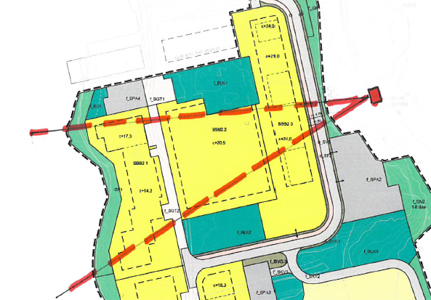
- BBB2.2 og BBB2.3 er plassert oppå en parkeringskjeller på samme måte som Ankeret 2. Dette er i tråd med tillatt utforming i gjeldende regulering.
- Utsikt er et gode som bakenforliggende bebyggelse ikke har noe krav på så lenge det er regulert til bebyggelse nærmere sjøen. Det er likevel tilstrebet en løsning som gir minst mulig sjenanse for naboene på oversiden.
- Grøntområdet fra ballplassen ned mot sjøen har tidligere vært vist som bredere. Området ble justert da bebyggelsen ble endret fra blokkbebyggelse til småhus. Flere småhus nær sjøen med grønt mellom ble ansett som like gunstig for bebyggelsen bak som at bebyggelsen nær sjøen var tettere og alt grønt var samlet på ett sted.
Rådmannens tilleggskommentar:
Viser til innskjerpede bestemmelser og byggelinjer for felt BBB2.3. Det kunne vært en bredere passasje ned mot sjøen i forlengelsen fra balløkka, og rådmannen synes funksjonen med adkomstmulighet her er særlig viktig. Krav om etablering av gangsti er tatt inn i bestemmelsene for felt BBB2.1.

3. PROBLEMAVKLARING, ALTERNATIVER OG VURDERINGER

Parkering
Ved offentlig ettersyn har forslagstiller levert inn uttalelse som utfordrer kommuneplanens standardbestemmelser for parkering. Selv om trender i tiden er å gå mot lavere parkeringsdekning, synes rådmannen at Engersand, med sin plassering, er et bilavhengig boligområde og anbefaler ikke å imøtekomme ønsket om redusert parkeringskrav. Men derimot ser rådmannen at innspillet flerbruksfordeler ved store fellesparkeringer er fornuftig å ta inn over seg. Så i bestemmelsene som legges ved til vedtak er det for de to store fellesparkeringene tatt inn en ordlyd om at hver p-plass kan innfri parkeringskravet etter faktoren 1,25. Det er ingen som ønsker overkapasitet i parkering og med tilfeldige oppbevaring.

Parkeringskrav for båthavna er i byggesaker forskjøvet til utbygging av sørområdet. Det er nå viktig at det avklares hvor disse parkeringsplassene skal etableres. Rådmannen foreslår i bestemmelsene § 3-8 f) d. at parkeringen skal inngå i felt f_SPA2.

Byggehøyde og utnyttelse
Byggehøydene i reguleringsplanen fra 2005 var for sørområdene oppgitt i etasjetall. Dette erstattes i denne detaljplan med kotesatte gesimshøyder i plankartet. Høydene som er satt er trappet oppover fra sjøen på tilsvarende måte som i nordområdet.
Merknadene fra naboer går i stor grad på byggehøydene som er regulert. Naboene er interessert i å beholde utsikt mot fjorden og at reguleringsplanen fra 2005 skal være forutsigbar i forhold til høydene.

I plankartet som legges frem til vedtak er høyden for den del av planen hvor det ved offentlig ettersyn var foreslått en bygningsdel opp i åtte etasjer, redusert. Forslagstiller ønsker fremdeles en plan som gir rom for et åtteetasjes høyt landemerke. Dersom det skal vedtas å imøtekomme Ticon sitt ønske kan høyden for den nordligste delen av BBB2.3 settes til c+33,0. Selv om rådmannen ikke finner det faglig korrekt å anbefale et vedtak som tillater et høyhus her, kan det kanskje være en spennende politisk diskusjon.

Høydebestemmelsene i planen legger, for de bakerste feltene, opp til inntrukne toppetasjer. Disse høydene er kommentert både av naboer i Siporexveien og Lahell vel. I forhold til bestemmelsene som lå ute til offentlig ettersyn er planmaterialet som ligger til vedtak endret slik at den inntrukne etasjen er mer begrenset. I plankartet er det lagt inn strammere byggelinjer for hvor toppetasjen tillates. I bestemmelsene er det lagt til en ordlyd om at inntrukken etasje skal være inntrukken på tre sider i felt BBB2.3. En annen viktig endring er at avstanden mellom byggene i BBB2.3 og BBB3.2 er økt fra 8 til 12 meter.

Rådmannen vil i tillegg til endringene tiltakshaver og rådmann er omforente om,foreslå at bestemmelsen, som særlig er kommentert negativt av Lahell vel «Tak over terrasse på inntrukket toppetasje kan overskride maksimal tillatt gesimshøyde med inntil 2,0 meter forutsatt maksimal dybde 2,5 meter ut fra fasaden.» enten tas ut av de generelle bestemmelsene i § 3-1, eller endres til at det for feltene BBB2.3 og BBB3.2 kun gjelder for tak som anlegges mot vest.

Kollektivtrafikk
Boenhetene som planlegges har gjennomsnittlig en avstand på 300-400 meter til bussholdeplass. Busstilbudet er inntil fire avganger i timen må anses å være god. Til orientering tok administrasjonen initiativ til et møte med fylkeskommunen og Brakar hvor det ble vurdert om vi i denne planen skulle legge til rette for at bussruta kunne legges via torget på Engersand havn. Tilbakemelding var at selv med et såpass stort boligtall var det ikke kundegrunnlag stort nok til å kunne forvente en slik ruteendring.

Naturmangfoldloven
På bakgrunn av at det i naturbase var registrert både ålegrassamfunn og bløtbunnsområde i strandsonen helt sør i det arealet som er avsatt til utvidelse av friområdet på Engersand, ble det foretatt en registrering av naturmangfoldet i september 2014. Vurderingen av brakkvannsundervannsengene ved Engersand Havn Syd var at de er små i forhold til andre brakkvannsundervannsenger i Drammensfjorden. Det ble ikke funnet rødlista arter i undervannsengene og engene får dermed verdi B (regionalt viktig). NIVA har uttalt at det bør ved utbyggingen av Engersand Havn Syd sikres løsninger som vil ha minimal påvirkning på lys- og næringsforhold i grundtområdene. Lavere bebyggelse og avstand ut mot sjøen er i tråd med NIVAs uttalelse. Det vises også til bestemmelsenes § 2-8 om håndtering av overflatevann.

Fylkesmannen har bedt om at det i bestemmelsene skal legges til en ordlyd om at kunstig sand ikke tillates. § 3-10 i bestemmelsene som ligger til vedtak er endret i tråd med fylkesmannens uttalelse.

Naturmangfoldlovens § 8 om kunnskapsgrunnlaget svares for i NIVA-rapporten med å vise til området i naturbase og redegjøre tidligere undersøkelser. Og den nye undersøkelsen som ble utført for tiltakshaver sommeren 2014 er svært tilfredsstillende for å oppfylle kunnskapsgrunnlaget. I rapporten vurderes tiltaksområdet og størrelse på forekomsten i forhold til øvrige forekomster i Drammensfjorden og samlet belasting etter §10 vurderes å være liten. Rapporten konkluderer med å foreslå tiltak som kan oppfylle §9, føre-var-prinsippet og sette bestemmelse for krav om rensing slik at §12 kan oppfylles.

Universell utforming
Det er satt krav til universell utforming av fellesareal, lekeareal og trafikkformål. De interne gangveiene i BBB2 og BBB3 har maksimal stigning på 1:20. Det er også satt krav til at hver tiende p-plass i felles parkeringsanlegg skal tilrettelegges for handikappede.

Barn og unge
Det skal avsettes areal for sandlek innenfor de ulike feltene for bebyggelse. I tillegg avsettes det areal tilsvarende en strøkslekeplass sentralt i planen. Arealet hvor det skal tilrettelegges for blant annet ballspill er økt til 1,5 daa i det endrete plankartet. Dette ble nødvendig da formål og feltnavn på arealet nærmest Ankerene var mer riktig å benevne som uteoppholdsareal for disse, heller enn lekeplass. Beboerne i Ankerene står dermed noe friere i hva de vil fylle sitt uteoppholdsareal med, enn å få krav om nærlekeplassfunksjoner der. Sandlekfunksjon er allerede etablert. Fremtidige barn og unge er veldig heldig med nærhet til et av Liers flotte friområder med badeplasser og gode grøntområder.

Risiko og sårbarhet
ROS-analyse er utarbeidet og legges ved saken.

Kyststi
Kyststi er avsatt på et areal med 10-15meters bredde mellom sjøen og planlagt bebyggelse. Kystien er planlagt å ligge noe meter lavere enn bebyggelsen med uteareal. Det er satt rekkefølgebestemmelser til opparbeidelse av kyststien.

Utbyggingsavtale
Det er utarbeidet utbyggingsavtale mellom Ticon eiendom og Lier kommune, for blant annet overtagelse av veier, kyststi og friareal. Det er også utarbeidet en tilleggsavtale med BlockWatne, da de er utviklere av BF4-feltene.

Utredninger
Til førstegangsbehandling av detaljreguleringen i Planutvalget sak 35/2016 var det i tillegg til illustrasjonsplan og ROS-analyse også vedlagt geoteknisk vurdering, naturmangfoldregistrering og støyrapport. Disse er ikke vedlagt til sluttbehandling for å begrense antall vedlagte sider.

4. KONKLUSJON

Rådmannen mener detaljregulering for Engersand havn syd kan vedtas, men synes bestemmelsen i § 3-1 b)«Tak over terrasse på inntrukket toppetasje kan overskride maksimal tillatt gesimshøyde med inntil 2,0 meter forutsatt maksimal dybde 2,5 meter ut fra fasaden.» bør få følgende tilføyelse: «For feltene BBB2.3 og BBB3.2 gjelder dette kun for tak som anlegges mot vest».

